

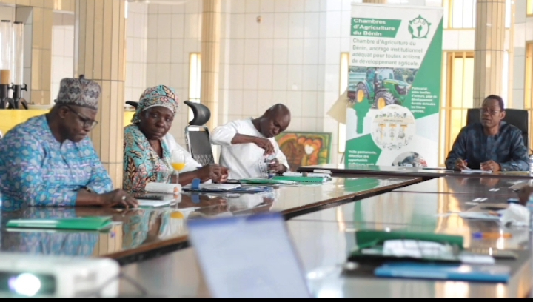

**MAGAZINE DE LA CHAMBRE NATIONALE D’AGRICULTURE DU BENIN**

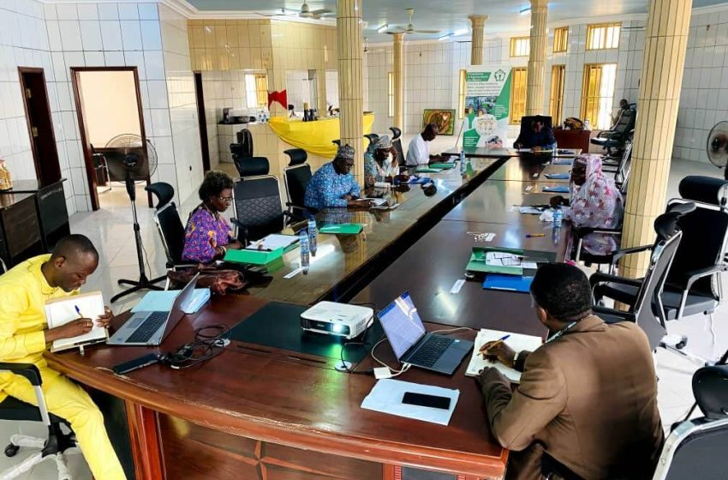

Installée dans ses nouveaux locaux à Cotonou, le Bureau National de la Chambre d’agriculture du Bénin a tenu sa première session de l’année 2024. Tenue du 07 au 08 mars 2024, cette session s’inscrit dans le cadre de la préparation de l’Assemblée générale extraordinaire à venir et aborde plusieurs autres points importants.

Les membres du bureau national de la Chambre d’agriculture du Bénin balisent le chemin pour 2024. Cette première session de l’année 2024 a permis d’aborder plusieurs points concernant l’organisation à l’interne de la chambre. Durant deux de travail, les élus ont évalué et adopté plusieurs rapports.

En effet, la rencontre, bien qu’elle soit statutaire, « elle a le mérite de réunir les membres en vue de la préparation de l’assemblée générale extraordinaire », dixit le Président Hermann DJETTA DJOIRI. Cette assise a également eu pour objectif d’examiner et d’adopter le rapport d’activité 2023 et de présenter les activités principales menées du janvier à février 2024. Elle a permis d’examiner et d’adopter non seulement les décisions prises par le P/CNA à travers les notes de service, mais aussi le règlement intérieur de la chambre, le plan de travail annuel et budgétaire (PTAB) 2024. D’un autre côté, cette rencontre a été une aubaine pour faire en examen les dossiers spécifiques tels que FNDA ; AP-OSP3 ; DELTA MONO ; PASRAD ; ACED-ONG ; et salons. L’autre point culminant l’assise a été la présentation d’un nouvel agent comptable de la Chambre. « Je suis vraiment satisfait parce que nous avons désormais un AC qui est là pour accompagner la Chambre. Avec sa touche d’expert, je crois que nous allons prendre un bon départ dans la gestion des ressources financières de la Chambre », a affirmé le Conseiller Léopold Lokossou.

« Cette session s’est déroulée comme prévu et nous remercions les membres pour leur engagement », a laissé entendre le Président de la Chambre, Hermann DJETTA DJOIRI. Du côté des membres du bureau national, ils ne peuvent qu’avoir de bonnes impressions en ce qui concerne le bon déroulement des activités. Pour Lokossou Léopold, Conseiller au niveau de la Chambre,

L’aspect qui a bien enchanté les élus est le cadre qui abrite dorénavant le siège de la Chambre nationale d’agriculture. Récemment déménagés de leur ancien siège « qui n’était pas assez commode pour le déroulement des activités », les membres trouvent louable l’effort qui a été consenti pour avoir cet acquis.

Pour finir, les membres de la CNA ont remercié le gouvernement du Président Talon pour tout ce qu’il fait pour l’agriculture béninoise et ont fait quelques doléances.  « Le fonctionnement de la Chambre Nationale d’Agriculture n’est pas encore ce que l’on souhaite. Nous avons besoin du financement. Étant régis par une loi, nous attendons que le décret de cette dernière sorte pour que nous puissions bénéficier pleinement de ce qui nous revient de droit », martèle le deuxième conseiller.

En effet, la rencontre, bien qu’elle soit statutaire, « elle a le mérite de réunir les membres en vue de la préparation de l’assemblée générale extraordinaire », dixit le Président Hermann DJETTA DJOIRI. Cette assise a également eu pour objectif d’examiner et d’adopter le rapport d’activité 2023 et de présenter les activités principales menées du janvier à février 2024. Elle a permis d’examiner et d’adopter non seulement les décisions prises par le P/CNA à travers les notes de service, mais aussi le règlement intérieur de la chambre, le plan de travail annuel et budgétaire (PTAB) 2024. D’un autre côté, cette rencontre a été une aubaine pour faire en examen les dossiers spécifiques tels que FNDA ; AP-OSP3 ; DELTA MONO ; PASRAD ; ACED-ONG ; et salons.

Nous avons besoin du financement. Étant régis par une loi, nous attendons que le décret de cette dernière sorte pour que nous puissions bénéficier pleinement de ce qui nous revient de droit », martèle le deuxième conseiller.

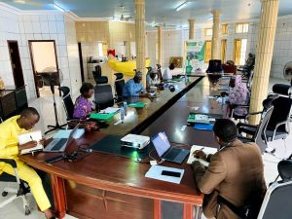



L’autre point culminant l’assise a été la présentation d’un nouvel agent comptable de la Chambre. « Je suis vraiment satisfait parce que nous avons désormais un AC qui est là pour accompagner la Chambre. Avec sa touche d’expert, je crois que nous allons prendre un bon départ dans la gestion des ressources financières de la Chambre », a affirmé le Conseiller Léopold Lokossou.

« Cette session s’est déroulée comme prévu et nous remercions les membres pour leur engagement », a laissé entendre le Président de la Chambre, Hermann DJETTA DJOIRI. Du côté des membres du bureau national, ils ne peuvent qu’avoir de bonnes impressions en ce qui concerne le bon déroulement des activités. Pour Lokossou Léopold, Conseiller au niveau de la Chambre,

L’aspect qui a bien enchanté les élus est le cadre qui abrite dorénavant le siège de la Chambre nationale d’agriculture. Récemment déménagés de leur ancien siège « qui n’était pas assez commode pour le déroulement des activités », les membres trouvent louable l’effort qui a été consenti pour avoir cet acquis.

Pour finir, les membres de la CNA ont remercié le gouvernement du Président Talon pour tout ce qu’il fait pour l’agriculture béninoise et ont fait quelques doléances.  « Le fonctionnement de la Chambre Nationale d’Agriculture n’est pas encore ce que l’on souhaite.